招 标 文 件

招标项目名称：江南大学淳苑公寓家具采购
招标项目编号：JDQT2016034

江南大学招投标管理办公室
2016年6月14日
第一部分 投标邀请

江南大学招投标管理办公室受学校委托，就以下项目及相关服务的采购进行公开招标。
一、招标项目名称：江南大学淳苑公寓家具采购
二、招标项目编号：JDQT2016034
三、招标货物品名、数量：
详细内容见招标文件第三部分“招标货物及有关说明”。
四、合格的投标人：
投标人参加本次招标活动除应当符合《中华人民共和国政府采购法》第二十二条的规定外，还必须具备以下条件：
1、经国家工商行政管理机关注册的企业法人；
2、家具制造厂家或经销商。
五、招标文件获取：投标人自行下载。
六、招标文件售价：每份人民币200元。投标时现场交纳，售后不退。
七、投标报名时间：潜在投标人如确定参加投标，请务必于2016年6月22日11时00分前将“报名投标确认函”（格式见招标文件第五部分“附件1” ）填写完整后盖上公章，拍摄或扫描成电子文档，通过电子邮箱发送至ztbb@jiangnan.edu.cn ，我方收到后将及时回复。如潜在投标人未按上述要求操作，将自行承担所产生的风险。
八、投标开始时间：2016年6月24日8时20分
九、投标截止及开标时间：2016年6月24日9时00分
十、投标与开标地点：无锡市蠡湖大道1800号江南大学行政楼A124室。
与本次招标有关的事宜请按下列通讯方式联系：
单位部门：江南大学招投标管理办公室
联系地址：江苏省无锡市蠡湖大道1800号 邮政编码：214122
联系电话：0510- 85917992 传真：0510- 85917992
Email：ztbb@jiangnan.edu.cn
联系人：沈老师 刘老师
第二部分 投标人须知

一、招标文件
1.1. 名词定义
本招标文件中的招标人、投标人、中标人分别指：
（1）招标人系指江南大学，亦称买方。
（2）投标人系指响应招标，参与投标的具备相应资质的家具制造厂或销售商。
（3）中标人系指最后中标的投标人，亦称卖方。
1.2. 招标文件的组成
本招标文件由下列部分组成：
（1）投标邀请
（2）投标人须知
（3）招标货物及有关说明
（4）合同主要条款
（5）附件目录及格式
1.3. 招标文件的澄清
如投标人对招标文件的某些内容有疑问，应在投标截止时间5日前以书面形式传真通知招标人，招标人将予以书面答复。招标人认为有必要时，可将答复内容（包括疑问内容，但不包括疑问来源）在江南大学招标管理网站上公开发布。
1.4. 招标文件的补充和修改
（1）招标人有权在投标截止时间3日前对招标文件进行补充和修改，补充和修改的内容在江南大学招标管理网站上公开发布。补充和修改的内容作为招标文件的组成部分，对投标人具有同等约束作用。
（2）如招标文件的补充和修改对投标人准备投标的时间有影响，招标人有权决定推迟投标截止时间和开标时间。
二. 投标文件
2.1. 投标文件的语言
（1）投标文件及来往函件应以中文书写。
（2）授权文件、产品说明书、样本等非中文材料，其中的要点应附有中文译文。
2.2. 投标文件的构成
投标人编写的投标文件包括以下部分：
（1）投标函（格式见附件2）
（2）开标一览表（格式见附件3）
（3）投标报价明细表（格式见附件4）
（4）商务条款响应/偏离表（格式见附件5）
（5）售后服务承诺书
（6）投标人资格证明文件（详见2.3）
（7）投标人2013年来与本次招标货物相同产品的销售业绩
（8）评标评分标准中要求提供内容的佐证资料
（9）投标人认为需要提交的其他内容
2.3. 投标人资格证明文件
（1）营业执照副本复印件
（2）税务登记证副本复印件
（3）法定代表人资格证明原件（格式见附件6）
（4）法定代表人授权书原件（格式见附件7）
（5）法定代表人及授权代表身份证复印件或其他相关证明
以上资格证明文件的复印件均需加盖投标人公章
2.4. 投标文件的形式及签署
（1）投标人需提交投标文件正本1份、副本4份，并在投标文件的封面上明确标明投标文件正本和副本。如投标文件正本与副本有不同之处，以正本为准。
（2）投标文件正本与副本均应使用A4型纸打印，图表等可按同样规格的倍数扩展，且经授权代表签署。
（3）投标文件不应有涂改、增删之处，但如有错误必须修改时，修改处必须由原授权代表签署。
2.5. 投标文件的密封和标记
投标人应将投标文件用封套加以密封，在封口处粘贴密封条，盖骑缝公章，并在封套上标明：
（1）收 件 人：江南大学招投标办公室
（2）招标项目编号：
（3）招标项目名称：
（4）投标人名称：
（5）投标人地址：
（6）联系电话：
（7）开标之前不得启封
没有按上述规定密封和标记的投标文件，招标人将不承担投标文件错放或提前开启的责任，由此造成提前开启的投标文件招标人将予以拒绝。
三、投标细则
3.1. 投标报价
投标总价应是完税后的项目全部费用，其中应包含货物制造、运输、搬运、安装、开票等全部费用。
3.2. 投标有效期
从投标截止时间起，投标有效期为90天。
3.3. 投标文件的递交
（1）投标人应仔细阅读招标文件的所有内容并作出实质性的响应，同时按招标文件规定的要求和格式，提交完整的投标文件。
（2）投标文件应在投标截止时间前送达江南大学招投标管理办公室，迟到的投标文件招标人将拒收或不启封退给投标人。
（3）招标人不接受电报、电话、传真及电子邮件投标。
3.4. 投标文件的修改和撤回
（1）投标截止时间后投标文件不得修改。
（2）投标截止时间前投标人可以撤标，但在投标截止时间后不允许撤标。
3.5. 招标终止
投标截止后，如投标人少于3个，招标人有权选择其他采购方式并终止本次招标。
四、开标、评标、定标
4.1. 招标人按规定的时间和地点进行公开开标，投标人可派代表（持授权代表身份证明）参加。
4.2. 招标人组织专家和用户等组成评标小组进行评标。评标小组有权决定中标人或否决所有投标，也没有义务必须接受最低报价的投标。
4.3. 在详细评标之前，招标人和评委要对投标人的投标资格以及投标文件是否实质上响应了招标文件的要求进行审查。实质上响应的投标应该是与招标文件要求的全部条款、条件、指标和规格相符，没有重大偏离的投标。
4.4. 招标人和评委判定投标的响应性只根据投标本身的内容，而不寻求外部的证据，投标人不得通过修正或撤销不符合要求的偏离从而使其投标成为实质上响应的投标。
4.5. 投标文件出现（但不限于）下列情况之一将被拒绝：
（1）超出经营范围投标的；
（2）资格证明文件不全或不符合要求的；
（3）投标文件无法定代表人签字或盖章，签字人无法定代表人有效授权的；
（4）投标有效期不足的；
（5）重要技术指标和参数不满足招标要求的；
（6）交货期、保修期、未满足要求的；
（7）其它未实质上响应招标文件要求投标的；
（8）有损害招标人和用户利益的规定的。
4.6. 评标小组在认为有必要时，将要求投标人述标或对投标文件中某些内容作出澄清或说明，但不接受投标人主动提出的澄清和说明。
4.7. 评标小组将从投标货物的小样质量、投标报价、付款方式、交货期、保修期、售后服务承诺等技术和商务条款及投标人承诺的其他优惠条款等方面，对所有投标文件进行综合评审，并确定中标人。
4.8. 对未中标的投标人，招标人不作未中标解释。
4.9. 评标办法：
本项目采用综合评分的评标方法，按评审后得分由高到低顺序排列，得分最高者为中标单位。
（1） 本次招标的评标方法采用综合评分法，即在最大限度地满足招标文件实质性要求前提下，按照评分标准中规定的评分项目和评分细则进行综合评价、评分。
（2） 评标小组各成员独立对每一份有效投标文件进行评价并对除报价以外的评分项目进行评分，报价得分由工作人员通过计算得出。
投标人得分 = ∑评委评价得分/评委人数 + 报价得分
4.10. 评分标准：
评 审 因 素 |  | 分值 | 评 分 细 则
投 标 报 价 |  | 50 | 如投标人多于6个（含），去掉一个最高价，去掉一个最低价，取余下各投标单位的投标总价的算术平均值，以平均价为评标基准价。以基准价为50分，每高于基准价1%减1分，每低于基准价1%减0.5分。
质 量 技 术 | 成品主材的小样质量 | 25 | 质量好 19—25分
质 量 技 术 | 成品主材的小样质量 | 25 | 质量较好 9—18分
质 量 技 术 | 成品主材的小样质量 | 25 | 质量一般 1— 8分
质 量 技 术 | 成品主材的小样质量 | 25 | 未提供主材小样不得分。
质 量 技 术 | 检验、检测报告 | 5 | 有权威质监部门出具的同类产品及所选用品牌的主辅材料的检验、检测报告。主要材料检测、等级越高，得分越高。
质 量 技 术 | 检验、检测报告 | 5 | 根据投标厂商投标文件提供的检测报告酌情打分，未提供不得分。
质 量 技 术 | 产品质量保证体系 | 3 | 生产过程控制、质量管理的情况，制造过程、工艺描述，制造装备的配备，安装实施方案及验收标准等。
质 量 技 术 | 产品质量保证体系 | 3 | 先进合理 2—3分
质 量 技 术 | 产品质量保证体系 | 3 | 一般 1分
质 量 技 术 | 产品质量保证体系 | 3 | 未提供相关资料不得分。
售 后 服 务 | 保修期 | 5 | 满足招标文件要求得3分。保修期每延长一年加1分，最高5分。
售 后 服 务 | 维修承诺 | 6 | 产品维护计划,对故障的响应、处理、定期巡检、其他优惠等承诺等。
售 后 服 务 | 维修承诺 | 6 | 承诺明确，响应、处理及时，且有经济措施，用户满意 4—6分
售 后 服 务 | 维修承诺 | 6 | 一般承诺 1—3分
售 后 服 务 | 维修承诺 | 6 | 未作承诺不得分。
企业状况 | 业绩 | 6 | 有近三年学校同类项目的合同复印件，每提供一份得1分，最高6分。

五、中标通知书及合同的签订
5.1. 经评标确定的中标人，招标人将通过学校招标网公示3天，公示期满无异议，即向中标人发出中标通知书。
5.2. 中标人收到中标通知书后，应在10日内与招标人签订采购合同，过期视为放弃中标。
5.3. 本招标文件和中标人的投标文件包括中标人所作出的各种书面承诺将作为招标人与中标人双方签订合同的依据，并作为合同的附件与合同具有同等法律效力。
5.4. 如投标人中标后悔标，招标人将取消该投标人本次中标资格及今后两年内的投标资格。
六、其他
6.1. 本次招标不收投标保证金。
6.2. 本次招标不收中标服务费。
6.3. 投标人无论中标与否，招标人不承担投标人参加投标的任何费用。

第三部分 招标货物及有关说明

一、淳苑公寓90号楼9~12层家具清单
序号 | 名 称 | 规 格 | 数量 | 材 料 | 备注
1 | 单人床 | 1900x1100x950 | 112张 | 18mm厚E0级环保型实木贴面多层板，PU环保漆封边,18mm厚床底板。 | 附图1
2 | 双门衣柜 | 800x500x1800 | 112只 | 18mm厚E0级环保型实木贴面多层板，PU环保漆封边，高端液压缓冲铰链，不锈钢挂衣杆。 | 附图1
3 | 储物柜 | 800x400x1000 | 112只 | 18mm厚E0级环保型实木贴面多层板，PU环保漆封边，三节静音导轨，高端液压缓冲铰链。 | 附图1
4 | 写字台 | 1150x450x750 | 112张 | 18mm厚E0级环保型实木贴面多层板，PU环保漆封边，三节静音导轨，高端液压缓冲铰链。 | 附图1
5 | 床头柜吊板 | 300x200x25 | 224只 | 15mm厚E1级高密度板，表面处理：米黄色哑光PU  烤漆。 | 附图1
6 | 墙面吊架 | 1200x200x60 | 224只 | 15mm厚E1级高密度板，表面处理：米黄色哑光PU  烤漆，承重标签。 | 附图1
7 | 方 凳 | 370x270x450 | 112只 | 18mm厚E0级环保型实木贴面多层板凳面，PU环保漆封边，25x25x1.2方管制作凳架，表面喷塑处理。 | 附图1
8 | 棕垫 | 1900x1100x50 | 112张 | 50mm厚山棕，外面优质沙发布面（带晴纶绵）包制。

附图1：

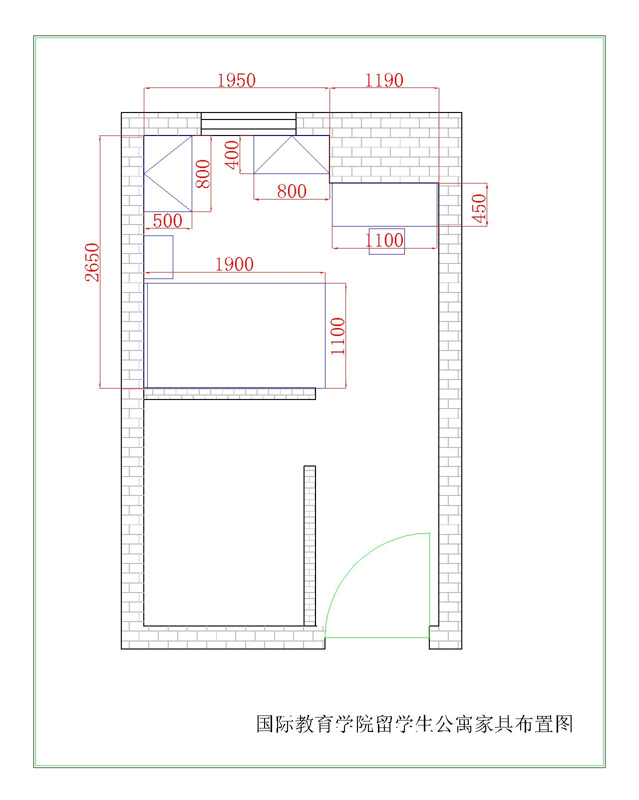

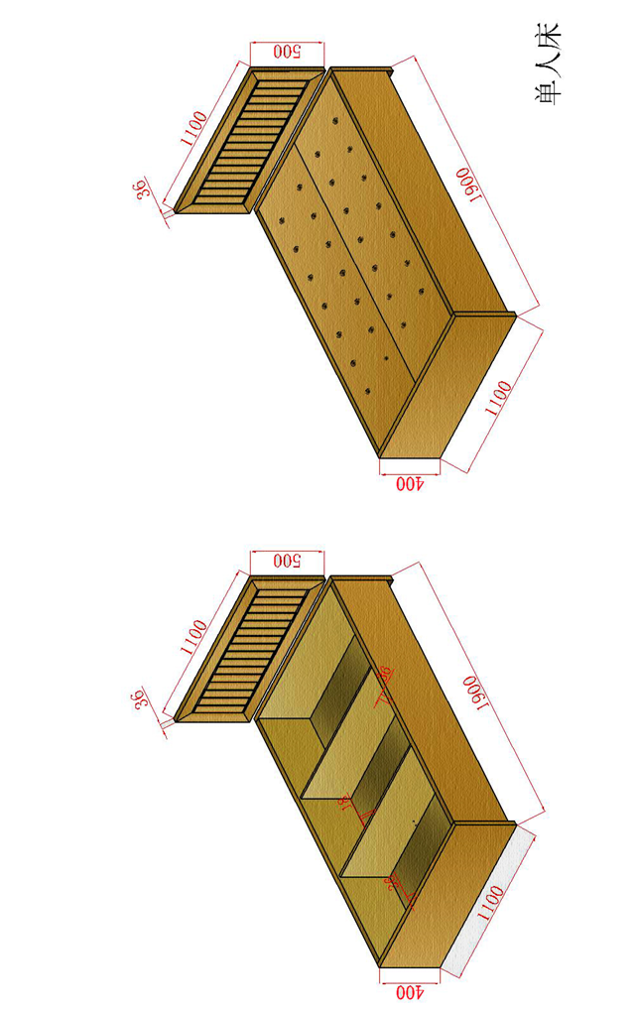

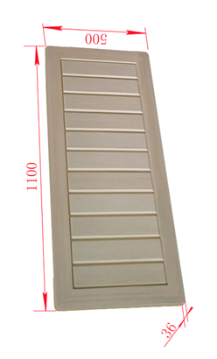

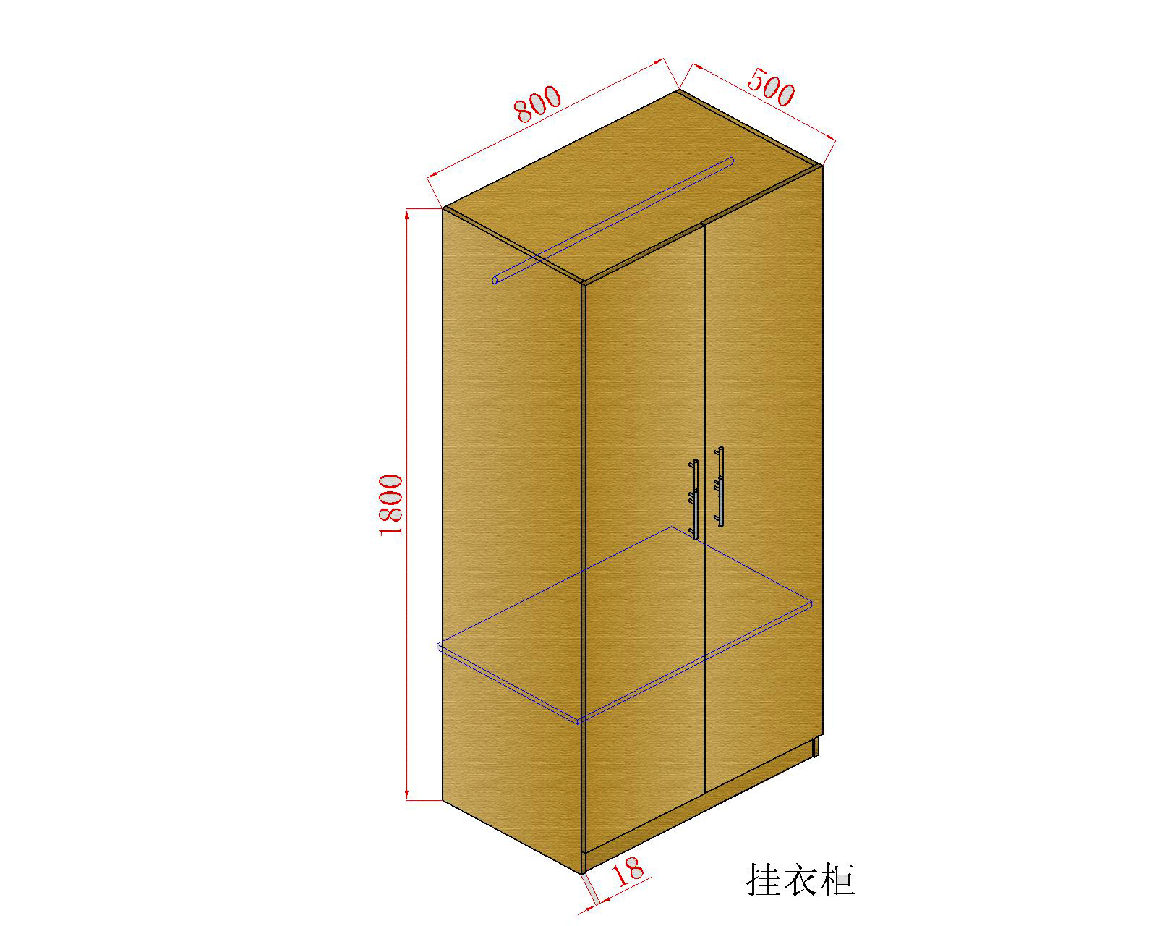

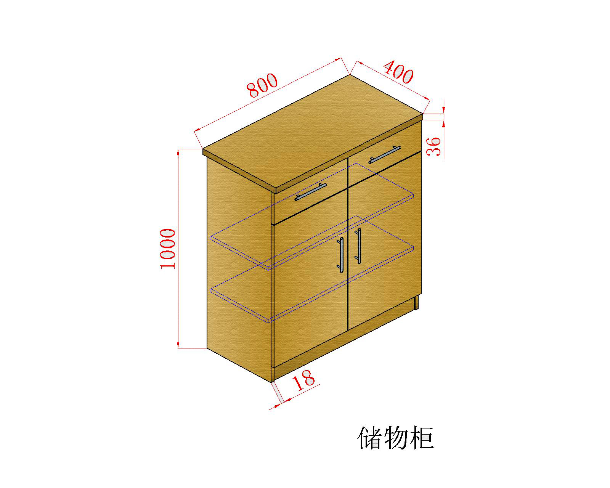

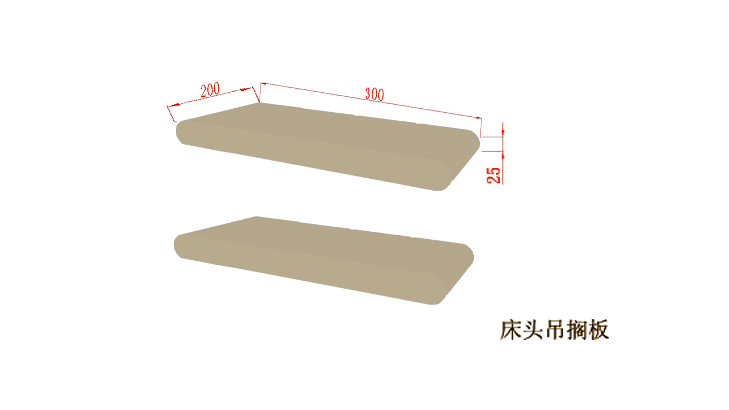

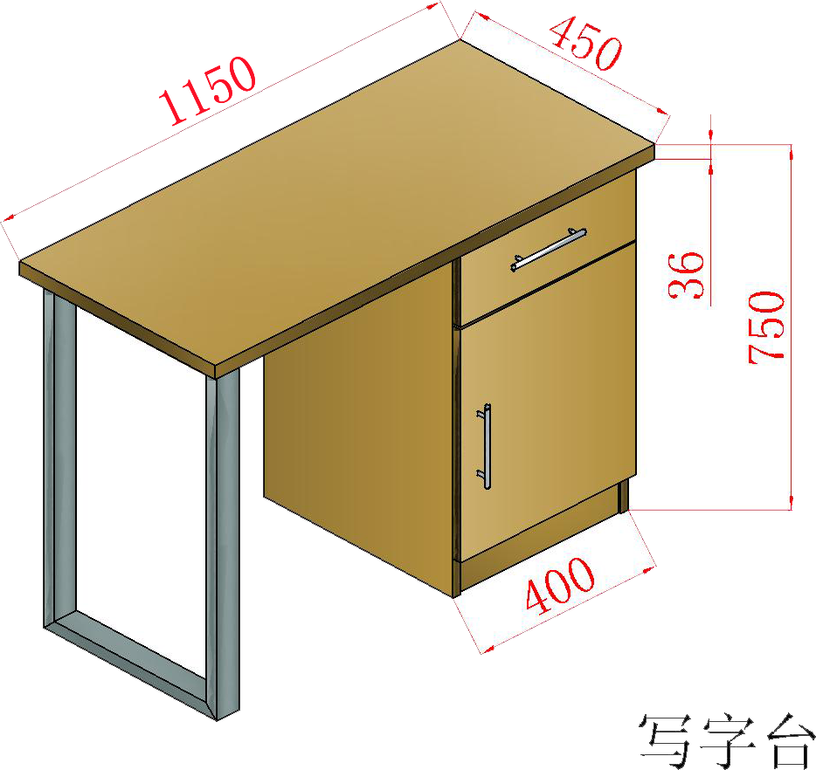

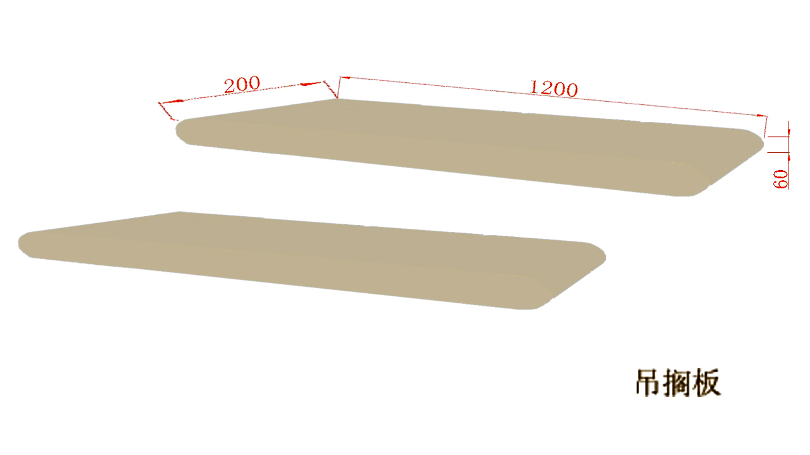

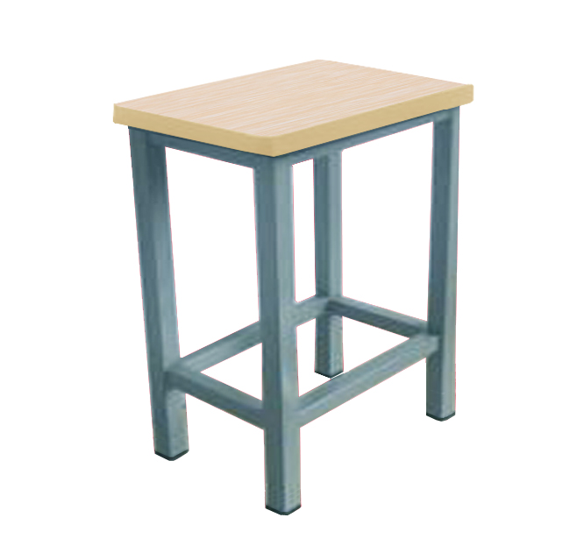

方凳

二、淳苑公寓1~2楼公共区域家具清单
序号 | 名 称 | 规 格 | 数量 | 材 料 | 备注
一 | 门厅
1 | 三人沙发 | 1900x850x850 | 1张 | 烘干松木沙发框架，含水率低于12%，高密度海绵，优质进口合成革沙发面。 | 见附图2。
2 | 单人沙发 | 1000x850x850 | 2张 | 烘干松木沙发框架，含水率低于12%，高密度海绵，优质进口合成革沙发面。 | 见附图2。
3 | 三人茶几 | 1200x600x500 | 1只 | 橡胶木实木制作。 | 见附图2。
4 | 休闲椅 | 常规 | 8张 | 双层玻璃钢椅座，304不锈钢底座，不可旋转。 | 见附图2。
5 | 休闲桌 | 800x800x750 | 2张 | 36mm厚E0级环保级实木免漆多层板，PU漆封边，304不锈钢底座。 | 见附图2。
二 | 值班室
6 | 值班桌 | 1600x600x750 | 2张 | 25mm厚E1级环保型防火贴面美耐板制作。 | 见附图2。
7 | 值班椅 | 常规 | 2张 | 尼龙网布、成型高密度海绵，钢架，表面镀铬处理。 | 见附图2
7 | 低柜 | 3600x400x800 | 1只 | 18mm厚E1级环保型防火贴面美耐板，兄奕PVC封边，铝合金框玻璃门。 | 见附图2。
三 | 办公室
8 | 办公桌 | 1400x700x750 | 3 | 25mm厚E1级环保型防火贴面美耐板制作，钢架桌架。 | 见附图2。
9 | 办公椅 | 常规 | 3 | 进口尼龙网布、成型高密度海绵，钢架，表面镀镍处理。 | 见附图2。
10 | 文件柜 | 800x400x2000 | 4 | 18mm厚E1级环保型防火贴面美耐板，兄奕PVC封边，铝合金框玻璃门。 | 见附图2。
四 | 阅览室
11 | 方桌 | 800x800x750 | 4张 | 36mmE0级实木多层板，  PU漆封边；304不锈钢底座。 | 见附图2。
12 | 阅览椅 | 常规 | 8张 | ABS工程塑料椅面，  西皮座面，304不锈钢椅座，  不可旋转、升降。 | 见附图2。
13 | 阅览室双人沙发 | 1600x800x800 | 4张 | 烘干松木沙发框架，含水率低于12%，高密度海绵，优质进口合成革沙发面。 | 见附图2。
14 | 阅览桌 | 1400x800x750 | 2张 | 36mmE0级实木多层板，  PU漆封边；304不锈钢底座。 | 见附图2。
五 | 休闲空间
15 | 休闲桌 | 800x800x750 | 7张 | 双层ABS工程塑料桌面，  水曲柳实木桌脚。 | 见附图2。
16 | 休闲椅 | 常规 | 28张 | ABS工程塑料桌面，  水曲柳实木椅脚。 | 见附图2。
17 | 圆柱沙发 | Φ900x800 | 2张 | 烘干松木沙发框架，含水率低于12%，高密度海绵，优质进口合成革沙发面。 | 见附图2。
六 | 自修室
18 | 自修桌 | 1600x800x750 | 10张 | 36mmE0级实木多层板，  PU漆封边；闪银色钢架。 | 见附图2。
19 | 自修椅 | 常规 | 40张 | 高密度海绵，合成革面料，钢架，表面镀铬。 | 见附图2。

附图2：
1、门厅沙发、茶几（1张双人、2张单人、1张三人茶几）：
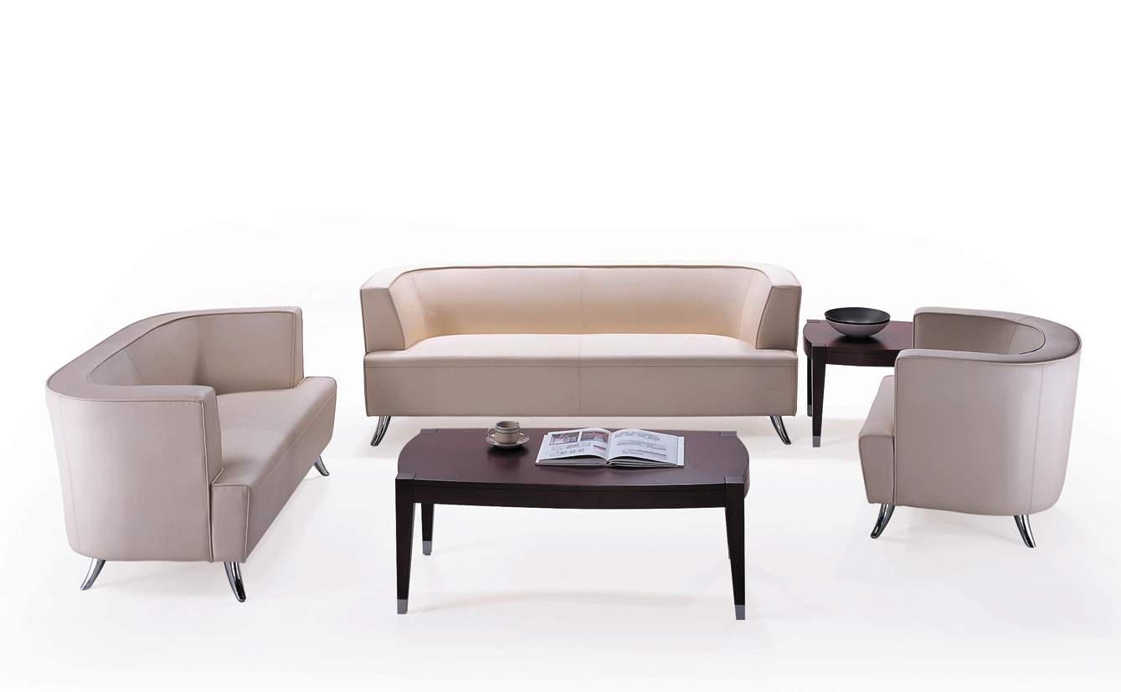

2、门厅休闲椅
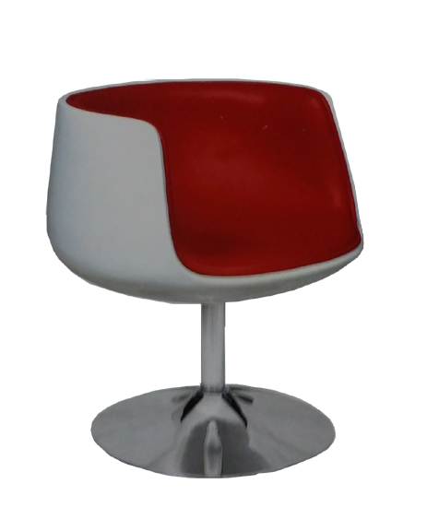
- 门厅休闲方桌
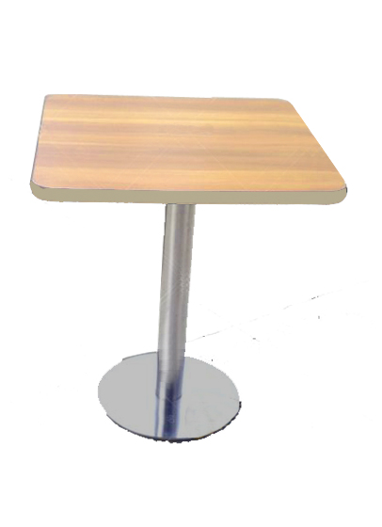

- 值班室值班桌
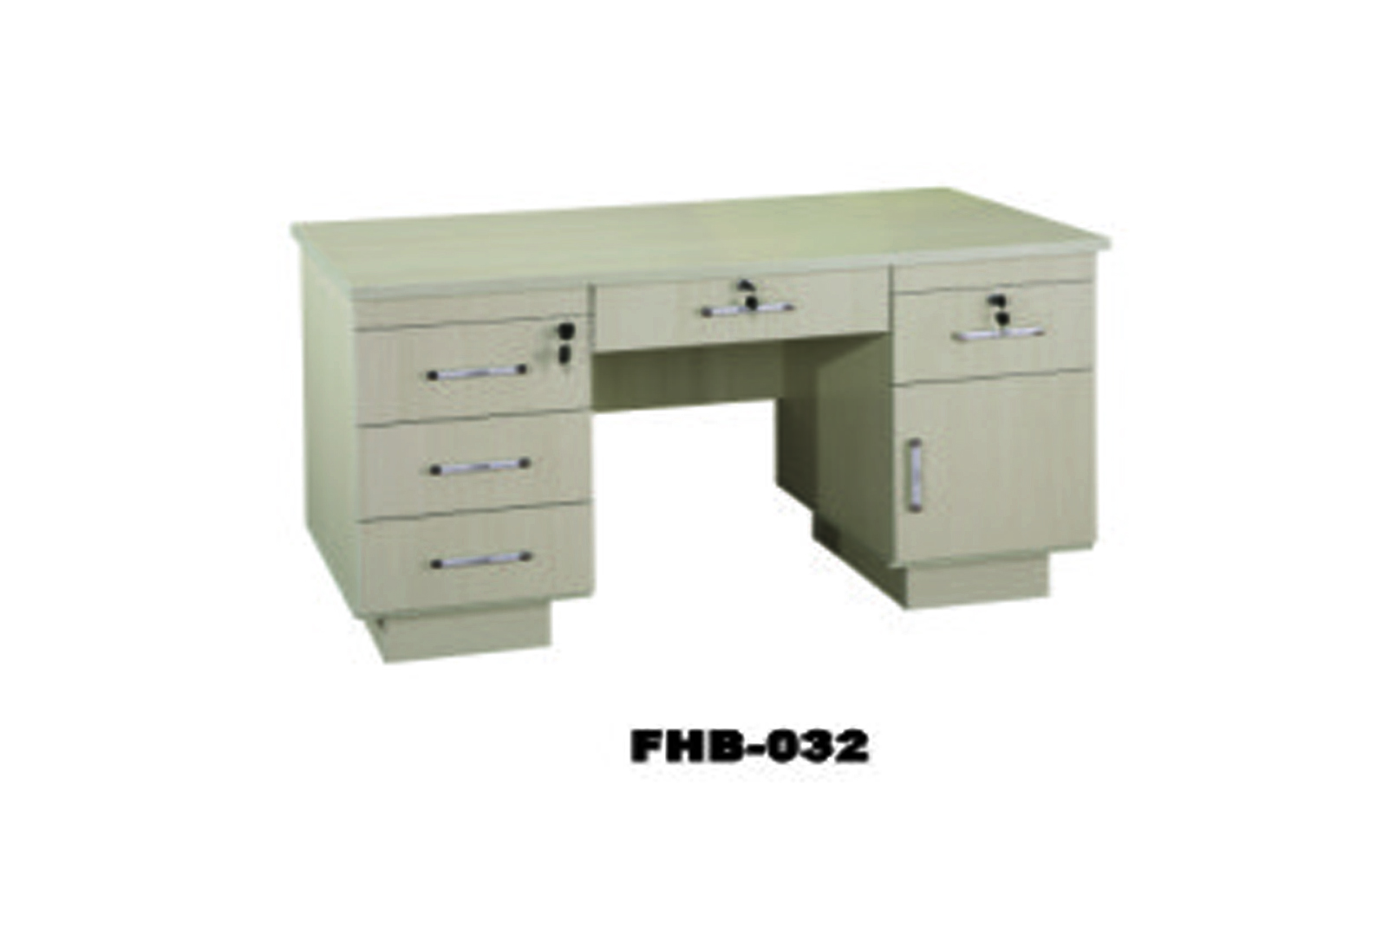

- 值班室值班椅
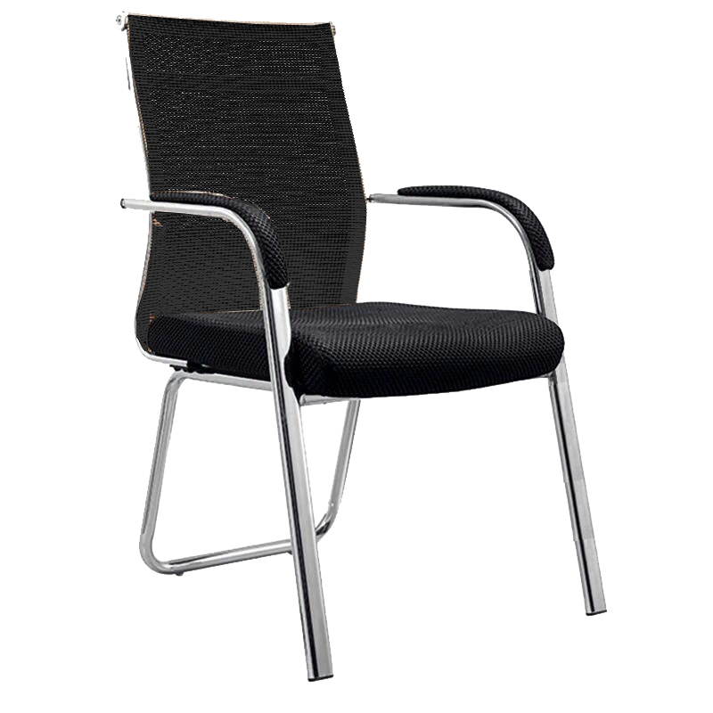
6、值班室低柜
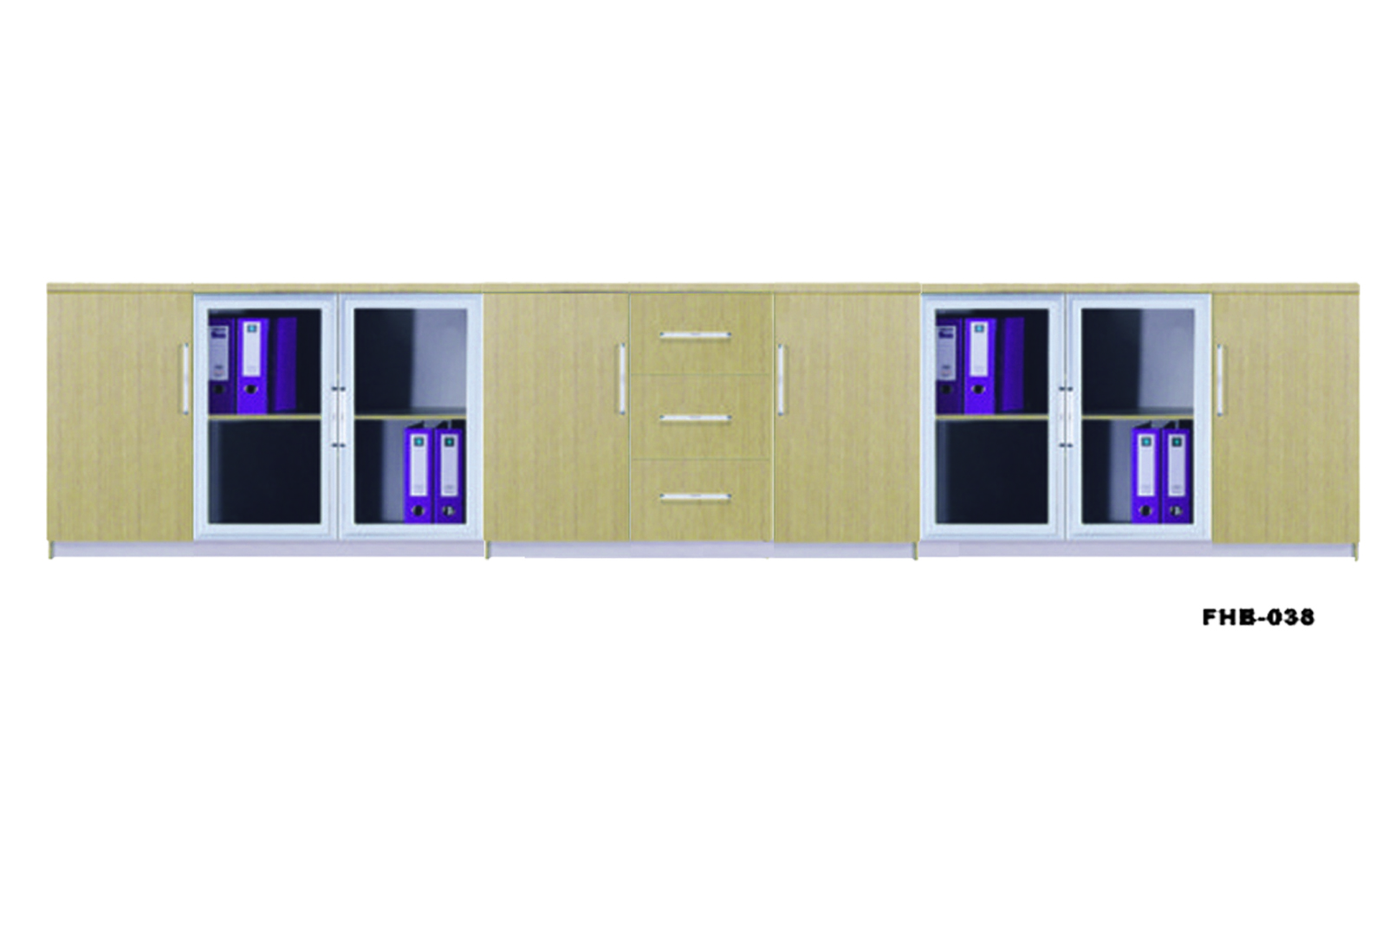

7、办公室办公桌
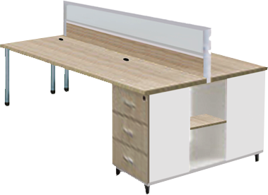
8、办公室办公椅
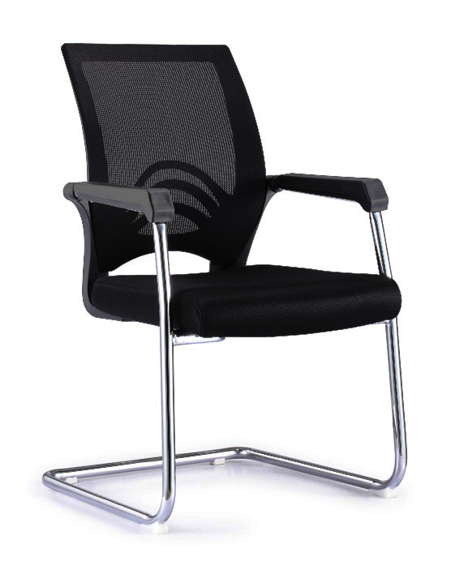
9、办公室文件柜
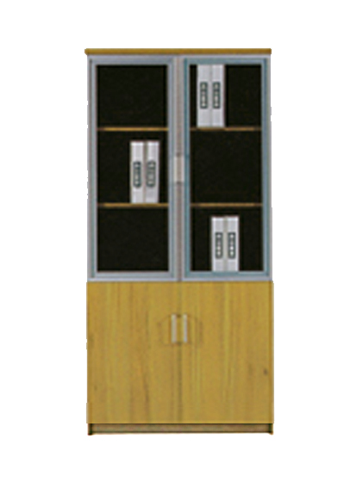
10、阅览室方桌
11、阅览室阅览椅
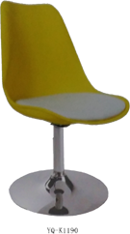

12、阅览室双人沙发
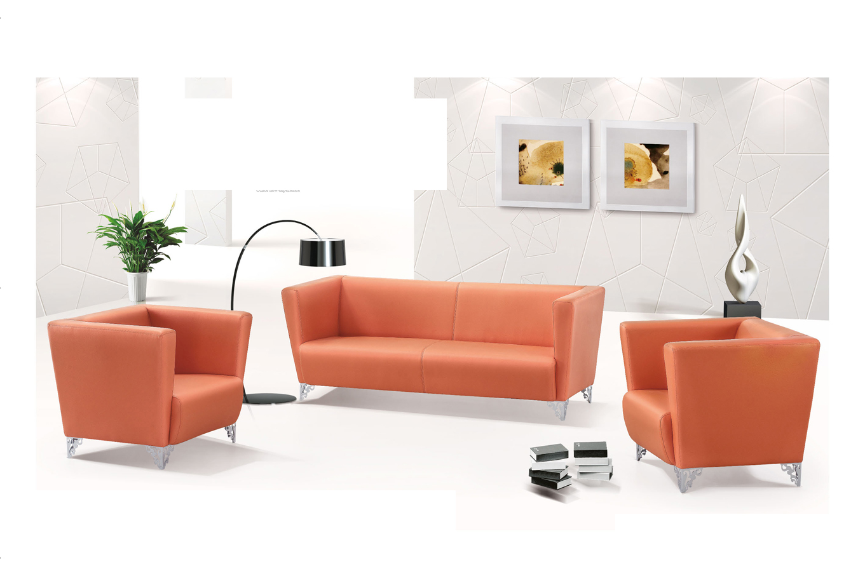
- 阅览室阅览桌
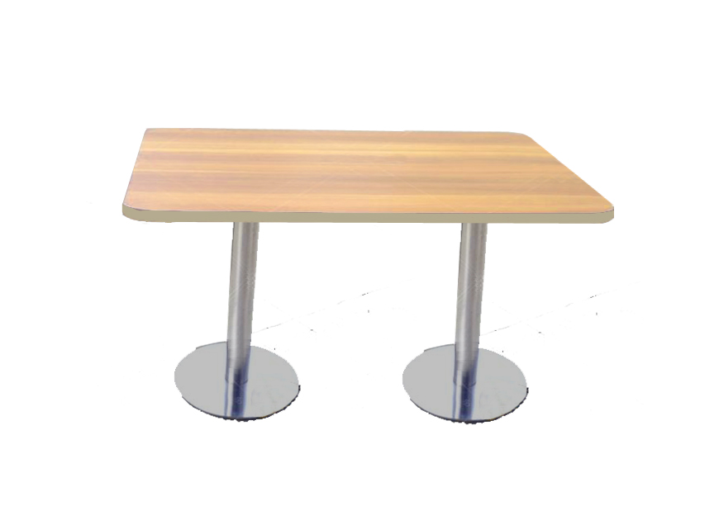
- 休闲空间休闲桌
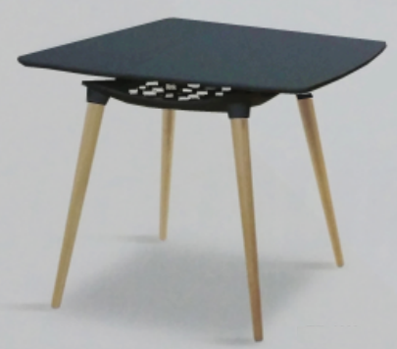

- 休闲空间休闲椅
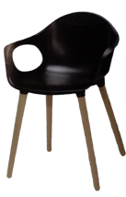
16、休闲空间圆柱沙发
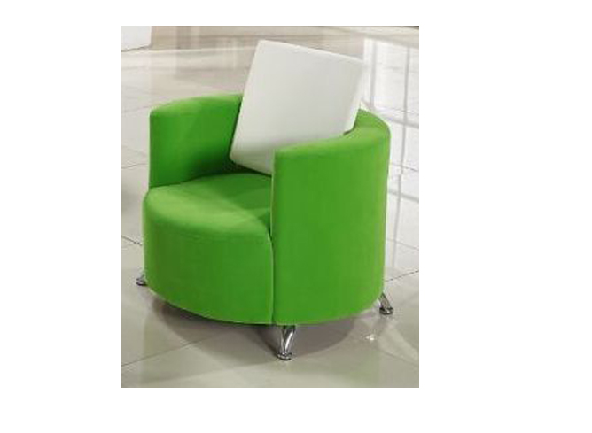
17、自修室自修桌
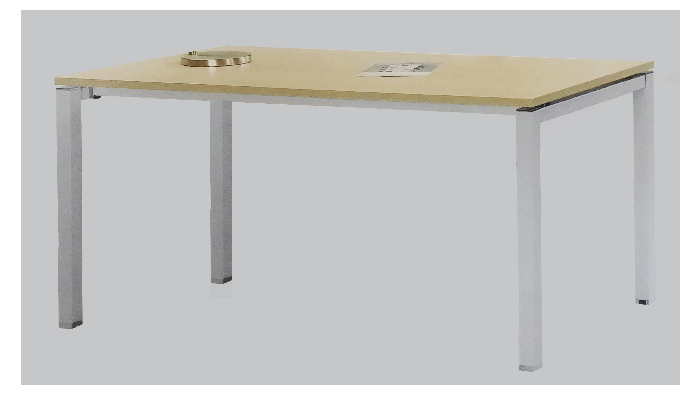

18自修室自修椅
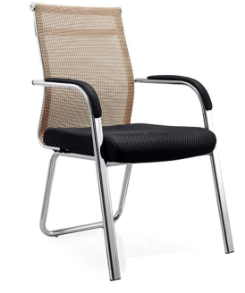

三、其它说明
1、家具涉及的各类主材必须注明品牌及规格说明，中标人必须按投标时注明的品牌及规格主材加工及供货。家具颜色由用户选定。
2、投标时请携带主辅材小样。招标人封存中标单位提供的小样，并按小样材质验收。
3、中标单位相关人员在进入学校及安装现场后，应遵守国家相关法律法规和学校管理规定，做好安全防护措施，注意安全文明施工，施工范围内的一切安全责任由中标单位负责承担。

技术咨询：
周老师, 电话: 0510-85197183

第四部分 合同主要条款

1、供货安装期
2016年8月20日前供货安装完成并验收完毕。
2、交货地点
江苏省无锡市蠡湖大道1800号江南大学内指定地点。
3、付款方式
无预付款，供货安装完成并验收合格后付至货款的95%，留5%余款为质押金，验收后1年质保期后，如无质量问题无息付清。
4、保修期及售后服务
（1）验收合格后免费保修叁年，终身负责维修。
（2）保修期内，中标人负责修复货物质量问题，并承担由此产生的一切费用。
5、安装、调试及验收要求
（1）货物到达买方指定地点后，卖方应在收到买方通知后一周内派遣合格的技术人员前往买方进行安装调试，安装调试期间所产生一切费用由卖方承担。
（2）卖方应在规定的期限内完成安装调试工作。如因卖方责任而造成安装调试的延期，因延期而产生的所有费用由卖方负责承担。
（3）最终验收在买方使用现场进行，在货物达到验收标准后，买卖双方共同签署验收合格报告。
第五部分 附件目录及格式

附件1：报名投标确认函
附件2：投标函
附件3：开标一览表
附件4：投标报价明细表
附件5：商务条款响应/偏离表
附件6：法定代表人资格证明
附件7：法定代表人授权书
附件1

报名投标确认函

江南大学招投标管理办公室（0510-85917992）：
我公司完全符合 项目（项目编号 ）招标公告中对投标人资格条件的要求，自愿以本传真报名参加你单位的招标，并将按时参加投标。
我公司郑重声明：我公司与本招标项目及该项目相关人员之间均不存在可能影响招标公正性的任何利害关系。

投 标 相 关 信 息

投标货物名称：
招标项目编号：
投标人名称： （公章）
经办人：
联系电话：
传真电话：
Email：
年 月 日

注：本报名投标确认函填写完成后盖上公章，拍摄或扫描成电子文档，发送至ztbb@jiangnan.edu.cn，不需装入投标文件中。
附件2
投 标 函

江南大学招投标管理办公室：
我方经仔细阅读研究 项目招标文件（项目编号 ），已完全了解招标文件中的所有条款及要求，决定参加投标，同时作出如下承诺：
1、我公司与本招标项目及该项目相关人员之间均不存在可能影响招标公正性的任何利害关系。
2、愿按招标文件的要求提供货物和服务，投标货物及服务的投标总价为：
（小写） ，（大写） 。
3、接受招标文件的所有条款、条件和规定，放弃对招标文件提出质疑的权利。
4、同意按照招标文件的要求提供所有资料、数据或信息。
5、认可贵方有权决定中标人或否决所有投标，并理解最低报价只是中标的重要条件，贵方没有义务必须接受最低报价的投标。
6、我方如中标，将保证遵守招标文件对投标人的所有要求和规定，履行自己在投标文件（含修改书）中承诺的全部责任和义务。
7、本投标文件的有效期为投标截止日后90天内，如我方中标，有效期将延至合同有效期终止日为止。
8、与本次招投标有关的事宜请按以下信息联系：

地 址： 邮政编码：
电 话： 传 真：
Email：

投标人名称： （公章）
授权代表（签字或盖章）：
日 期：

附件3：
开 标 一 览 表

招标项目名称：
招标项目编号：
报价内容 | 投标报价：人民币小写 (元)
投标报价：人民币大写： 元。
供货安装期承诺：

保 修 期：

付款方式承诺：

投标人名称（盖章）：
法定代表人或授权代表（签字或盖章）：
日期：

附件4
投标报价明细表
招标项目名称： 招标项目编号：
序号 | 货物名称 | 规格 | 单位 | 数量 | 单价（元） | 小计（元） | 备 注
投标总价：人民币大写（元）

投标人名称：（章） 授权代表（签名）： 日期：

附件5
商务条款响应/偏离表

投标人名称： 招标项目编号：

序号 | 招标文件  条目号 | 招标条款 | 投标条款 | 响应/偏离 | 说明

授权代表签字：

年 月 日
注：投标人应对照招标文件的商务条款，逐条核对是否作出了实质性的响应，有偏离的必须作出说明。

附件6
法定代表人资格证明
江南大学招投标管理办公室：

单位名称：
地址：

姓名： 性别： 职务：
身份证号码： ，系 （ 投标单位名称） 的法定代表人，参加江南大学 （项目名称）采购招标（项目编号： ）的投标活动，签署投标文件、进行合同谈判、签署合同和处理与之有关的一切事务。
特此证明。

投标单位： （盖公章）

日期： 年 月 日

法人代表身份证复印件粘贴处
附件7
法定代表人授权书

本授权书声明：注册于（国家或地区的名称）的（公司名称）的在下面签字的（法定代表人姓名、职务）代表本公司授权（单位名称）的在下面签字的（被授权人的姓名、职务）为本公司的合法代理人，参加江南大学（项目名称）、（项目编号）的投标，以本公司名义处理一切与之有关的事务。

本授权书于_______年____月____日签字或盖章后生效，特此声明。

法定代表人签字或盖章：____________
被授权人签字： ____________
投标单位名称： （印章）

被授权人身份证复印件粘贴处

